Методические рекомендации по организации самостоятельной внеаудиторной работы в ходе изучения математики «Обучение студентов на основе метода проектов
как средство повышения качества образования»

Анашкина Ия Владимировна, заместитель директора по УМР, преподаватель Негосударственного образовательного учреждения среднего профессионального образования «Тамбовский колледж социокультурных технологий»

"Что значит преподавать? – Это систематически побуждать обучающихся к собственным открытиям".
Герберт Спенсер

Введение
Социально-экономические изменения в России потребовали решения жизненно назревших вопросов модернизации образования. Сегодня государству нужны интеллектуально развитые, инициативные люди, способные адекватно реагировать на все возникающие проблемы.
В силу сложившихся обстоятельств в настоящее время обострилось противоречие между достаточно высоким уровнем требований, предъявляемых к специалистам и неготовностью большинства выпускников удовлетворять современным ожиданиям общества.
Высокий профессиональный уровень современного специалиста предполагает твердое владение математическими методами и навыками по их использованию. В процессе изучения математики формируются такие качества выпускника как логическая стройность и строгость умозаключений, пространственное воображение, умение привести убедительные и аргументированные доказательства, видеть проблемы в целом и деталях, умение анализировать ситуацию и находить нестандартные решения. Математика закладывает теоретическую базу для изучения специальных дисциплин и составляет основу общенаучной подготовки специалиста. Однако практика показывает, что выпускники учебных заведений имеют низкий уровень математической подготовки, студенты не осознают прикладного значения математических знаний на практике, имеет место недооценка студентами этих знаний и для изучения профилирующих дисциплин.
В связи с этим наиболее актуальными становятся вопросы оптимизации учебного процесса в колледже. Практика показывает, что одним из путей решения возникшей проблемы является использование проектной деятельности при обучении естественнонаучным дисциплинам, к числу которых относится и математика.

- Учебный проект в математике
Проектная деятельность по своей сути творческая. Самые современные области человеческой деятельности основаны на проектировании. В ходе проектной деятельности обучающиеся не просто приобретают знания, они еще и учатся тому, как самостоятельно в современной жизни приобретать эти знания. Это чрезвычайно важно, ведь быстро устаревающие знания, появление новых видов деятельности делают заучивание определенного объема информации бессмысленным. Знания приходится все время обновлять. Значит, этому необходимо учить. Одна из причин внимания к новому методу — проблема повышения мотивации обучающихся к изучению предмета.
В основу метода проектов положена идея о направленности учебно-познавательной деятельности студентов на результат, который получается при решении той или иной практически или теоретически значимой проблемы. Он ориентирован на достижение целей самих обучающихся, и поэтому он уникален. Формирует невероятно большое количество умений и навыков, и поэтому он эффективен. Он формирует опыт деятельности, и поэтому он незаменим.
Внешний результат – можно увидеть, осмыслить, применить в реальной практической деятельности.
Внутренний результат – опыт деятельности – становится бесценным достижением обучающегося, соединяя в себе знания и умения.
Для преподавателя математики наиболее привлекательным в данном методе является то, что в процессе работы над учебным проектом у студентов:
- зарождаются основы системного мышления;
- формируются навыки выдвижения гипотез, формирования проблем, поиска аргументов;
- развиваются творческие способности, воображение, фантазия;
- воспитываются целеустремленность и организованность, расчетливость и предприимчивость, способность ориентироваться в ситуации неопределенности;
- развиваются способности, необходимые для жизни в реальном мире, многие из которых необходимы сегодняшним работодателям: способность продуктивно работать в командах; принимать осмысленные решения; брать инициативу в свои руки.
Кроме того, в процессе выполнения проекта происходит естественное обучение совместным интеллектуальным действиям.

Классификация проектов по доминирующей
деятельности обучающихся
Практико-ориентированный проект нацелен на социальные интересы самих участников проекта. Продукт заранее определен и может быть использован в жизни группы, колледжа. Важно оценить реальность использования продукта на практике и его способность решить поставленную проблему.
Исследовательский проект по структуре напоминает подлинно научное исследование. Он потребует работы по определенному алгоритму:
- постановка проблемы;
- формулировка гипотезы;
- планирование действий;
- сбор данных, их анализ и синтез, сопоставление с известной информацией;
- подготовка и написание обобщения (альбома, отчета и т.д.);
- защита, презентация проекта.
Информационный проект направлен на сбор информации о каком-то объекте, явлении с целью ее анализа, обобщения и представления для широкой аудитории.
Творческий проект предполагает максимально свободный и нетрадиционный подход к оформлению результатов. Это могут быть альманахи, театрализации, видеофильмы и т.п.
Ролевой проект. Разработка и реализация такого проекта наиболее сложна. Участвуя в нем, проектанты берут на себя роли литературных или исторических персонажей, выдуманных героев и т.п. Результат проекта остается открытым до самого окончания.
Прикладной проект. В этом проекте с самого начала четко обозначается результат деятельности его участников:
- проект математического закона или свода правил;
- модель какого-то объекта, процесса доказательства теоремы;
- конструкторский проект и т.д.
Во всех этих проектах речь идет не о единственной, а о доминирующей направленности деятельности участников.
Непосредственной целью проектных занятий, является развитие умений управлять своей деятельностью, т.е. самостоятельно намечать свои цели, выбирать партнеров, планировать свои действия, практически реализовывать план, представлять результаты своей деятельности, обсуждать их, самому себя оценивать.
Проектная работа может быть этапом урока, отдельным занятием, иметь более широкие временные рамки (проектный день, проектная неделя и т.д.).
Приведем описание деятельности субъектов процесса проектирования на различных его этапах, за основу которого взята разработка доктора педагогических наук Чечель Ирины Дмитриевны.

Этапы | Задачи | Деятельность  обучающихся | Деятельность педагога
Подготовка | Определение темы, целей, исходного положения. Выбор рабочей группы | Уточняют информацию. Обсуждают и принимают решение по теме.  Определяют свои роли и комплектуются в соответствии с ними в малые группы | Мотивирует обучающихся. Объясняет цели проекта. Наблюдает. При необходимости помогает проводить организационную работу
Планирование | Анализ проблемы. Определение источников информации. Постановка задач и выбор критериев оценки результатов | Формируют задачи проекта. Уточняют информацию (источники). Выбирают и обосновывают свои критерии успеха | Помогает в формулировании задач (по просьбе). В зависимости от сложности проекта и степени подготовки слушателей возможна предварительная разработка заданий, вопросов для поисковой деятельности
Приня-тие решения | Сбор и уточнение информации. Обсуждение альтернатив. Выбор оптимального варианта. Уточнение планов деятельности | Работают с информацией. Проводят синтез и анализ идей. Выполняют исследование | Наблюдает, консультирует, координирует работу групп
Выполнение | Работа над проектом. Оформление | Выполняют исследование и работают над проектом.  Оформляют проект | Наблюдает, консультирует, советует (по просьбе)
Защита проекта (презентация) | Подготовка доклада, обоснование процесса проектирования. Коллективная защита проекта | Защищают проект (докладывают о результатах своей работы). Участвуют в коллективной оценке результатов проекта | Участвует в коллективном анализе и оценке результатов проекта
Рефлек-сия | Анализ выполнения проекта, достигнутых результатов. Анализ достижения поставленной цели | Участвуют в коллективном самоанализе проекта и самооценке | Оценивает свою деятельность по педагогическому руководству деятельностью обучающихся

Рейтинговая оценка учебного проекта

Оценка этапов | Критерии оценки | Баллы
Оценка  работы | Актуальность и новизна предлагаемых решений, сложность темы | 5, 10, 20
 | Объем разработок и количество предлагаемых решений | 5, 10, 20
 | Практическая ценность | 5, 10
 | Уровень самостоятельности участников | 10, 20
 | Качество оформления записки, плакатов и др. | 5,10,15
 | Оценка рецензентом проекта | 5, 10

Оценка защиты | Качество доклада | 5, 10, 20
 | Проявление глубины и широты представлений по излагаемой теме | 5, 10, 20
 | Проявление глубины и широты представлений по данному предмету | 5, 10, 20
 | Ответы на вопросы преподавателя | 5, 10
 | Ответы на вопросы обучающихся | 5, 10

Каждый педагог в своей работе должен отталкиваться от убеждения, что знания и умения становятся прочными только при условии, когда они добыты самостоятельным путем. Проектирование по своей сути - самостоятельный вид деятельности, существует в культуре как принципиальный способ планирования и осуществления измерения реальности.
Разрешение проблемы предусматривает, с одной стороны, использование совокупности разнообразных способов деятельности, а с другой - необходимость интегрирования знаний из различных предметных областей.
Учебный проект по математике в колледже на первом курсе связан с изучаемыми модулями и с их практическим приложением. Он содержит следующие пункты: 1) составление опорных конспектов, логических схем, таблиц, тестов по математическим и прикладным понятиям данного раздела; 2) решение 3 – 5 задач с прикладным содержанием; 3) разработка презентации с использованием Ms Power Point; 4) публичная защита на лекции или на практическом занятии. На втором курсе педагогическое сопровождение носит ориентирующий характер, студенты сами выбирают вид и темы учебных проектов.

2. Методические рекомендации по применению метода
проектов в обучении математике

1. План исследования.
Предварительно написанный план должен включать некоторые или все нижеследующие элементы:
• Название проекта;
• Гипотеза;
• Проблемный вопрос исследования;
• Цель, задачи;
• Содержание работы (компоненты);
• Оборудование/ресурсы;
• Временные рамки;
• План анализа данных, способ обработки;
• Результаты;
• Сравнение с гипотезой;
• Выводы;
• Обзор литературы.

2. Формы исследований, способы презентации:
• устные презентации с визуальной поддержкой;
• письменные отчеты;
• мультимедийные презентации;
• портфолио;
• ярмарки научных работ/проектов.

3. Этап целеполагания:
Если обучающийся определился с целями, проверьте их качество следующими вопросами:
• Релевантны ли они методической разработке или стандартам в области математики?
• Написаны ли они простым и понятным языком?
• Можно ли их оценить?
• Основаны ли они на деятельности обучающихся?
• Можно ли их визуализировать?
• Достижимы ли поставленные цели в рамках проекта?

4. Постановка проблемного вопроса и гипотезы исследования.
Идеальный проблемный вопрос исследования, независимо от того, четко ли он сформулирован или нет, приглашает читателя увидеть возможности для исследования. Многие вопросы поощряют научный интерес, но только те вопросы, что вызывают готовность к исследованию, считаются исследовательскими. Вы можете начать либо с проблемного вопроса исследования, либо с гипотезы.
Основным результатом внедрения проектов в обучение математики в колледже стало очевидное повышение эффективности обучения соответствующим разделам курса.
Работа над проектами позволила обучающимся получить практический опыт в планировании, формулировании научной проблемы, гипотезы, разработке эксперимента, сборе и обработки данных, презентации полученных результатов, что несомненно понадобиться им в продолжении образования и процессе профессиональной деятельности. "Все, что я познаю, я знаю, для чего это мне надо и где и как я могу эти знания применить" - это основной тезис современного понимания метода проектов. Окончив колледж, обучающимся придется самостоятельно жить и работать в высокотехнологическом обществе предстоит развивать современное производство, управлять им, внедрять передовые технологии, применять оптимальные социально-политические и управленческие решения, для этого необходимо обладать не только глубокими знаниями, высоким уровнем научной культуры, но и логическим, рациональным мышлением. Именно эти качества вырабатываются в процессе обучения математике в целом, и в ходе выполнения исследования, в частности.

- Исследовательский проект «Дизайн или экономия»

"Красота должна отвечать строгому числу"
Л.Б.Альберти
Гипотеза:
При производстве товаров производители используют экономию ресурсов для уменьшения затрат и увеличения прибыли.
Цель: Выяснить использовалась ли экономия материала при производстве различных товаров
Задачи: Исследовать образцы упаковки различных товаров и выяснить, насколько их форма выгодна с точки зрения экономии ресурсов.
Теоретическая основа.
- Задача: Найдем наименьшее количество жести, из которого можно изготовить цилиндрическую консервную банку (запас на швы не учитывать).
- Решение: Пусть поверхность банки S, радиус основания R, высота Н. Требуется найти наименьшее значение площади поверхности цилиндра.
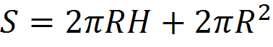
при условии, что
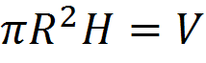
За аргумент удобно принять R.
Из (1) и (2) находим:
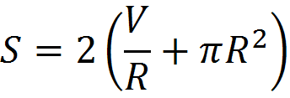
Найдем производную этой функции:
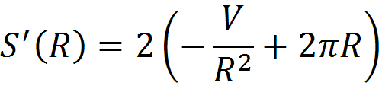
Аргумент изменяется в промежутке (0,+∞).
В этом промежутке имеется единственная критическая точка
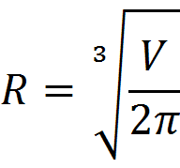 (3)
Она и соответствует наименьшему значению S.
Из (2) и (3) находим:
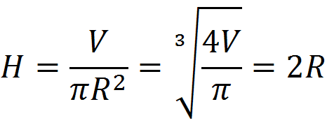
т. е. высота банки должна равняться диаметру основания.

Ход исследования.
1. Изучили необходимую литературу.
2. Нашли образцы и произвели измерения их размеров.
3. Произвели необходимые расчеты.
4. Сравнили полученные результаты с оптимальными значениями, полученными теоретически.
5. Сделали выводы

Результаты:

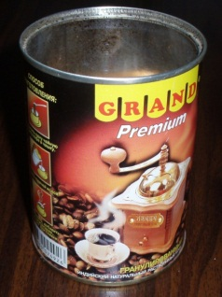 | Образец №1 Банка с кофе  Размеры образца:  Радиус основания 3,7см  Высота 10 см
Объем равен
Площадь поверхности равна
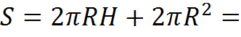
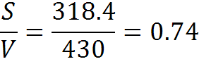 , т.е. на единицу объема приходится 0,74 площади поверхности.
Образец №2 Банка с газированной водой
Размеры образца:
Радиус основания 3,2см
Высота 11,5 см

Объем равен
Площадь поверхности равна
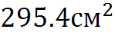
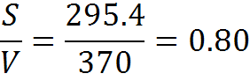 , т.е. на единицу объема приходится 0,80 площади поверхности.

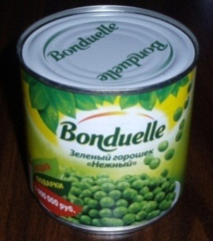 | Образец №3 Банка с горошком  Размеры образца:  Радиус основания 4,3 см  Высота 8,5 см
Объем равен
Площадь поверхности равна
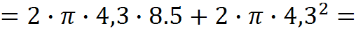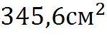
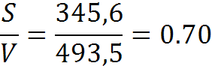 , т.е. на единицу объема приходится 0,70 площади поверхности.

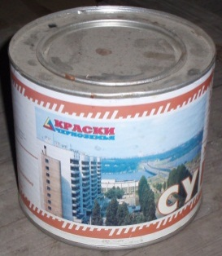 | Образец №4 Банка с краской  Размеры образца:  Радиус основания 7,8 см  Высота 13,5 см
Объем равен
Площадь поверхности равна
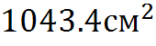
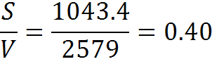 , т.е. на единицу объема приходится 0,40 площади поверхности.

Образец №5 Банка с консервами
Размеры образца:
Радиус основания 5,1 см
Высота 5,3 см

Объем равен
Площадь поверхности равна
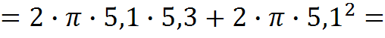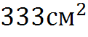
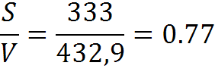 , т.е. на единицу объема приходится 0,77 площади поверхности.

Выводы:
В результате исследования образцов мы обнаружили, что чем ближе значение диаметра основания к высоте, тем меньше материала потребуется для изготовления упаковки. Что соответствует теоретической части нашего задания.
Сравнение с гипотезой
В результате исследования мы выяснили, что при изготовлении упаковки для товаров, производители стремятся улучшить дизайн, даже если это происходит в ущерб для экономии ресурсов и соответственно себестоимости продукта.

Источники информации:
- Ахтямов А. М. Математика для социологов и экономистов: Учеб. пособие. - М.: ФИЗМАТЛИТ, 2004.

- Список использованной литературы
- Алексеев Н.Г. Проектирование и рефлексивное мышление // Развитие личности. – 2002. №2. – С. 85-103.
- Антонова Е. Метод проектов в обучении математике. – М.: Дрофа. 2008.
- Бычков А.В. Метод проектов в современной школе. – М., 2000
- Громыко Ю. В. Понятие и проект в теории развивающего образования В. В. Давыдова // Изв. Рос. акад. образования.- 2000.- N 2.- C. 36-43.- (Филос.-психол. основы теории В. В. Давыдова).
- Гузеев В. В. «Метод проектов» как частный случай интегративной технологии обучения.//Директор школы, № 6, 1995
- Гузеев В. В. Развитие образовательной технологии. — М., 1998
- Леонтович А.В. Исследовательская деятельность как способ формирования мировоззрения. // Народное образование, № 10, 1999.
- Новикова Т.Н. Проектные технологии на уроках и во внеурочной деятельности. // Народное образование. - 2000. - № 7
- Новые педагогические и информационные технологии в системе образования / под ред. Е.С. Полат-М.:2000
- Пахомова Н.Ю. Проектное обучение — что это? // Методист, №1, 2004. - с. 42.
- Пахомова Н. Ю. Метод проектов. //Информатика и образование. Международный специальный выпуск журнала: Технологическое образование. 1996.
- Пахомова Н. Ю. Учебные проекты: его возможности. // Учитель, № 4, 2000, — с. 52-55
- Пахомова Н.Ю. Метод учебных проектов в образовательном учреждении: пособие для учителей и студентов педагогических вузов. – М.:АРКТИ, 2003.
- Полат Е.С. Как рождается проект. – М., 1995
- Савенков А. Проект, проектирование и «проектное обучение» в современном образовании. Математика. – М., Дрофа. 2008.
- Чечель И.Д. Метод проектов, или попытка избавить учителя от обязанностей всезнающего оракула // Директор школы. - 1998. - № 3

